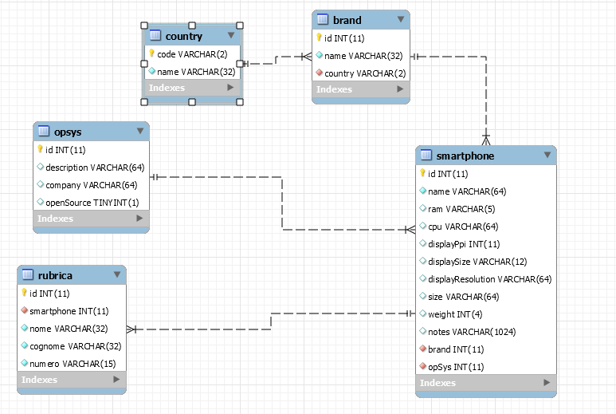

Per modellare la rubrica, ho creato una tabella rubrica, contente le inforamazioni del contatto e lo smartphone associato. Quindi la tabella rubrica referenzia la tabella smartphone tramite una chiave esterna che associa il campo smartphne di rubrica con la chiave primaria di smartphone.

Query

1. Per l’inserimento di un nuovo utente effettuo una insert sulla tabella rubrica con i valori del nuovo utente da inserire.
2. Per la visualizzazione delle informazioni anagrafiche degli utenti e dei modelli di smartphone, effettuo una proiezione dei campi nome cognome e modello dal join delle tabelle rubrica e smartphone.
3. Per effettuare l’update di un utente eseguo una query con la clausola update, specificando il campo con il relativo valore che voglio modificare e la condizione su quali righe eseguire l’update.
4. Per la visualizzazione delle informazioni relative al telefono degli utenti, effettuo una proiezione dei campi nome cognome ram e nome del modello dello smartphone dal join delle tabelle rubrica e smartphone.